Окружность, касающаяся гипотенузы прямоугольного треугольника и продолжений его катетов, имеет радиус R. Найдите периметр треугольника

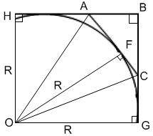Решение: HOGB- квадрат со стороной R

1) ∆OAH =∆OAF по катету и гипотенузе =>HA=FA

2) ∆OCF=∆OCG =>CF=CG

3) PABC=AB+AF+FC+BC=AB+AM+GC+BC+BH+BG=2R

Ответ:2R